LAMPIRAN - LAMPIRAN

Uji Normalitas
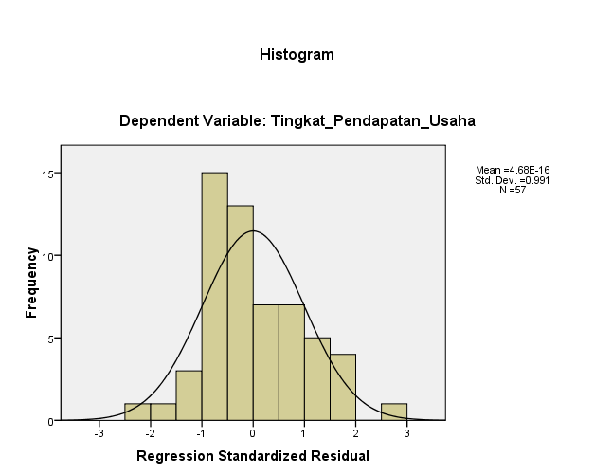
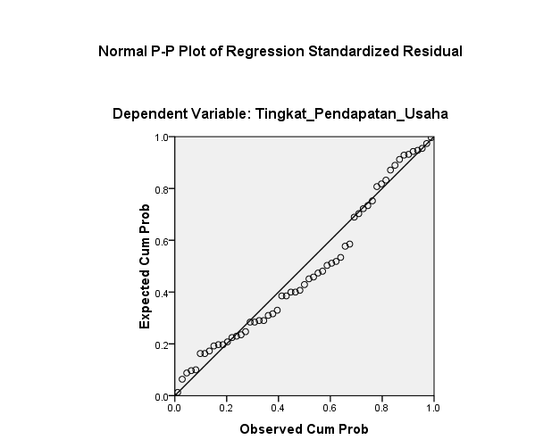
Uji Validitas X

Uji Validitas Y
Uji Reliabilitas X
Uji Reliabilitas Y
Uji Analisis Regresi sederhana

Uji Koefisien determinasi
Uji hipotesis

- Pengolahan Data
Hasil kuosioner dengan jumlah responden berjumlah 57 responden hasil variabel X adalah sebagai berikut :
DATA HASIL KUESIONER VARIABEL X
VOLUME WISATAWAN
NO | XI | X2 | X3 | X4 | X5 | X6 | JUMLAH
1 | 4 | 3 | 5 | 4 | 4 | 4 | 24
2 | 4 | 4 | 4 | 5 | 4 | 4 | 25
3 | 4 | 5 | 4 | 4 | 4 | 4 | 25
4 | 4 | 4 | 4 | 4 | 4 | 4 | 24
5 | 4 | 4 | 4 | 4 | 4 | 4 | 24
6 | 4 | 5 | 5 | 5 | 4 | 5 | 28
7 | 4 | 3 | 3 | 3 | 3 | 3 | 19
8 | 5 | 5 | 5 | 4 | 4 | 5 | 28
9 | 4 | 5 | 5 | 4 | 4 | 5 | 30
10 | 5 | 5 | 5 | 5 | 3 | 5 | 28
11 | 4 | 5 | 5 | 4 | 3 | 5 | 26
12 | 4 | 4 | 4 | 3 | 3 | 3 | 21
13 | 5 | 5 | 5 | 5 | 4 | 5 | 30
14 | 4 | 5 | 5 | 5 | 4 | 5 | 28
15 | 3 | 3 | 3 | 3 | 3 | 4 | 19
16 | 3 | 3 | 4 | 4 | 3 | 4 | 21
17 | 5 | 5 | 5 | 5 | 4 | 5 | 29
18 | 5 | 5 | 5 | 5 | 5 | 5 | 30
19 | 4 | 4 | 4 | 4 | 4 | 4 | 24
20  21 | 4  4 | 4  4 | 4  4 | 4  4 | 4  4 | 4  4 | 24  21
22 | 4 | 2 | 5 | 3 | 4 | 4 | 22
23 | 4 | 4 | 4 | 4 | 4 | 4 | 24
24 | 4 | 4 | 5 | 5 | 4 | 5 | 27
25 | 5 | 5 | 5 | 5 | 4 | 5 | 29
26 | 5 | 5 | 5 | 5 | 5 | 5 | 30
27 | 4 | 5 | 5 | 5 | 4 | 5 | 28
28 | 5 | 5 | 5 | 5 | 4 | 5 | 29
29 | 4 | 5 | 5 | 5 | 4 | 5 | 28
30 | 5 | 5 | 5 | 5 | 4 | 5 | 29
31 | 3 | 4 | 5 | 4 | 3 | 4 | 18
32 | 5 | 5 | 5 | 5 | 4 | 5 | 29
33 | 4 | 5 | 4 | 4 | 4 | 4 | 25
34 | 4 | 4 | 4 | 3 | 3 | 3 | 21
35 | 4 | 4 | 4 | 3 | 3 | 3 | 21
36 | 4 | 5 | 5 | 4 | 3 | 5 | 26
37 | 4 | 5 | 5 | 4 | 3 | 5 | 22
38 | 4 | 4 | 5 | 4 | 4 | 5 | 26
39 | 3 | 3 | 4 | 3 | 4 | 4 | 21
40 | 3 | 4 | 5 | 4 | 3 | 4 | 23
41 | 4 | 4 | 3 | 3 | 3 | 3 | 23
42 | 3 | 5 | 5 | 3 | 3 | 4 | 19
43 | 4 | 4 | 5 | 4 | 4 | 4 | 29
44 | 4 | 4 | 5 | 5 | 4 | 5 | 25
45 | 3 | 4 | 3 | 3 | 3 | 4 | 20
46 | 3 | 3 | 4 | 3 | 3 | 4 | 20
47 | 5 | 5 | 5 | 5 | 3 | 5 | 23
48 | 4 | 3 | 5 | 4 | 4 | 4 | 24
49 | 4 | 4 | 4 | 4 | 4 | 4 | 24
50 | 3 | 3 | 4 | 4 | 3 | 4 | 25
51 | 4 | 4 | 5 | 5 | 5 | 5 | 28
52 | 3 | 3 | 5 | 4 | 3 | 4 | 22
53 | 4 | 5 | 5 | 5 | 4 | 5 | 24
54 | 4 | 4 | 5 | 4 | 2 | 4 | 23
55 | 4 | 5 | 5 | 4 | 3 | 5 | 26
56 | 2 | 3 | 4 | 3 | 3 | 4 | 19
57 | 5 | 4 | 4 | 4 | 4 | 4 | 25

- Pengolahan Data
Hasil kuosioner dengan jumlah responden berjumlah 57 responden hasil variabel Y adalah sebagai berikut :
DATA HASIL KUESIONER VARIABEL Y
TINGKAT PENDAPATAN USAHA
NO | XI | X2 | X3 | X4 | X5 | X6 | JUMLAH
1 | 4 | 2 | 3 | 3 | 4 | 3 | 19
2 | 2 | 2 | 3 | 3 | 4 | 4 | 18
3 | 1 | 1 | 3 | 3 | 3 | 3 | 14
4 | 2 | 2 | 3 | 3 | 3 | 3 | 16
5 | 4 | 4 | 4 | 4 | 4 | 4 | 24
6 | 3 | 4 | 3 | 5 | 3 | 5 | 23
7 | 5 | 5 | 5 | 5 | 5 | 5 | 30
8 | 3 | 3 | 3 | 3 | 4 | 3 | 19
9 | 2 | 3 | 5 | 5 | 5 | 5 | 25
10 | 1 | 5 | 3 | 4 | 3 | 4 | 20
11 | 2 | 3 | 5 | 5 | 5 | 5 | 27
12 | 1 | 4 | 5 | 4 | 5 | 5 | 24
13 | 1 | 3 | 4 | 4 | 5 | 4 | 21
14 | 3 | 4 | 5 | 5 | 5 | 5 | 27
15 | 3 | 5 | 4 | 4 | 4 | 5 | 25
16 | 2 | 2 | 3 | 3 | 3 | 3 | 16
17 | 3 | 4 | 3 | 4 | 3 | 4 | 21
18 | 4 | 5 | 5 | 5 | 4 | 4 | 27
19 | 3 | 5 | 5 | 5 | 5 | 5 | 28
20 | 3 | 4 | 5 | 5 | 5 | 5 | 27
21 | 3 | 3 | 5 | 5 | 5 | 5 | 26
22 | 3 | 3 | 4 | 4 | 4 | 4 | 22
23 | 1 | 3 | 3 | 3 | 3 | 3 | 16
24 | 1 | 3 | 4 | 4 | 4 | 4 | 20
25 | 3 | 3 | 3 | 3 | 4 | 4 | 20
26 | 1 | 3 | 5 | 5 | 5 | 5 | 24
27 | 3 | 3 | 5 | 5 | 5 | 5 | 26
28 | 1 | 1 | 5 | 5 | 5 | 5 | 22
29 | 1 | 2 | 4 | 4 | 5 | 5 | 21
30 | 2 | 2 | 5 | 5 | 5 | 5 | 24
31 | 1 | 2 | 3 | 3 | 5 | 5 | 19
32 | 1 | 1 | 3 | 3 | 3 | 3 | 12
33 | 1 | 1 | 2 | 3 | 4 | 4 | 15
34 | 1 | 1 | 3 | 3 | 3 | 3 | 14
35 | 1 | 2 | 3 | 3 | 4 | 4 | 17
36 | 1 | 1 | 3 | 4 | 4 | 4 | 17
37 | 1 | 1 | 3 | 3 | 3 | 3 | 14
38 | 1 | 2 | 3 | 3 | 4 | 4 | 17
39 | 1 | 2 | 3 | 3 | 4 | 4 | 17
40 | 1 | 1 | 3 | 4 | 4 | 5 | 17
41 | 2 | 2 | 3 | 3 | 4 | 4 | 18
42 | 1 | 2 | 3 | 4 | 4 | 5 | 19
43 | 1 | 1 | 4 | 4 | 5 | 5 | 20
44 | 2 | 1 | 3 | 4 | 5 | 5 | 20
45 | 1 | 1 | 4 | 4 | 5 | 5 | 20
46 | 1 | 1 | 3 | 3 | 4 | 4 | 16
47 | 1 | 1 | 4 | 4 | 5 | 5 | 20
48 | 1 | 1 | 4 | 4 | 4 | 4 | 18
49 | 2 | 1 | 3 | 3 | 4 | 4 | 17
50 | 2 | 2 | 3 | 3 | 4 | 4 | 18
51 | 1 | 1 | 4 | 4 | 4 | 4 | 18
52 | 1 | 1 | 3 | 3 | 4 | 4 | 16
53 | 2 | 1 | 4 | 4 | 4 | 4 | 19
54 | 1 | 1 | 5 | 5 | 5 | 5 | 22
55 | 1 | 1 | 4 | 4 | 5 | 5 | 20
56 | 2 | 1 | 3 | 3 | 3 | 3 | 15
57 | 2 | 3 | 4 | 5 | 5 | 5 | 24

Kepada Yth :
Bapak /Ibu / Saudara/i
Di
Tempat
Dengan Hormat :
Dengan ini saya mohon bantuan bapak/ibu/saudara/I, kiranya berkenan mengisi angket ini, untuk bahan penelitian skripsi yang sedang saya siapkan dengan judul “Pengaruh Volume Wisatawan Terhadap Tingkat Pendapatan Usaha”
Pada kesempatan ini saya mengucapkan banyak terimakasih atas kesediaannya meluangkan waktu untuk mengisi kuesioner/ angket. Saya berharap saat mengisi tidak mengalami kesulitan. Sebelum dan sesudahnya saya mohon maaf apabila ada pernyataan / pertanyaan yang kurang berkenan di hati Bapak/ Ibu/ Saudara/i sekalian.
Skripsi ini saya susun untuk memenuhi syarat dalam menyelesaikan program srata (S I) Sarjana Ekonomi Islam (Syariah). Jurusan Ekonomi Syariah di UIN “SMH” BANTEN.

Pemohon

Lusi Farisa

Kuesioner Penelitian
“Pengaruh Volume Wisatawan Terhadap Tingkat Pendapatan Usaha”
“Beach Club Tanjung Lesung”
- PETUNJUK PENGISIAN

- Angket / Daftar Pertnyataan / Pertanyaan ini terdiri dari :
- Identitas Responden
- Pertanyaan / pernyataan
- Istilah titik-titik sesuai dengan identitas anda
- Berilah tanda ceklist (√) pada kolom jawaban yang sesuai dengan keadaan yang dianggap paling tepat. Jika anda tidak dapat memberikan pendapat, kotak (kolom) yang tersedia mohon dibiarkan kosong.
- Jika terjadi kesalahan dalam memberikan pilihan, maka berilah tanda silang (X), lalu berilah tanda ceklis (√) yang tepat pada jawaban tersebut.

- IDENTITAS RESPONDEN

- Nama Responden :…………………………………………………
- Umur :…………………………………………………
- Jenis kelamin : A. Laki-laki ( )
B. Perempuan ( )

- Pendidikan formal terahir : A. SD ( ) B. SMP/SLTP ( )
C. SMA ( ) D. SI ( ) E. S2 ( )
- Alamat :…………………………………………………
- NILAI JAWABAN PERTANYAAN / PERNYATAAN :

STSS ( Sangat Tidak Setuju) = 1
TS ( Tidak Setuju) = 2
CS ( Cukup Setuju) = 3
S (Setuju) = 4
SS (Sangat Setuju) = 5

- Variabel X ( Volume Wisatawan )

No. | Pernyataan / Pertanyaan dari Indikator | STS | TS | CS | S | SS
1. | Kemungkinan Berwisata Kembali  - Apakah wisatawan yang sudah berkunjung, kembali berkunjung ke Beach Club ?  - Apakah setiap wisatawan selalu datang berkali-kali ke Beach Club ?
2. | Lebih Memilih Paket Lengkap  .  - Apakah wisatawan selalu memilih paket-paket yang lengkap ?  - Apakah kebanyakan wisatawan yang berkunjung memilih paket lengkap ?
3. | Memberikan rekomendasi kepada orang lain  - Apakah wisatawan ada yang Memberikan rekomendasi kepada orang lain untuk berwisata ke Beach Club Tanjung Lesung.?  - Apakah wisatawan selalu berkomentar tentang kuliner maupun berwisata air ?

- Variabel Y ( Tingkat Pendapatan Usaha )
NO | Pernyataan / Pertanyaan dari Indikator | STS | TS | CS | S | SS
1. | Persaingan Usaha  - Apakah dengan banyaknya volume wisatawan persaingan usaha di beach hotel sering terjadi.?  - Apakah dengan adanya volume wisatawan yang meningkat maupun menurun persaingan usaha dapat mempengaruhi pendapatan usaha Beach Club.?
2. | Modal yang dimiliki oleh pemilik usaha  - Modal yang dimiliki oleh pemilik usaha Beach Club bisa menghasilkan pendapatan usaha yang lebih.?  - Apakah modal yang dimiliki oleh pemilik usaha Beach Club memiliki pendapatan yang maksimal.?
3. | Kebutuhan hidup sehari-hari terpenuhi  - Apakah dengan banyak nya wisatawan yang berkunjung dapat mempengaruhi tingkat pendapatan sehari-hari ?  - Apakah ramai atau tidaknya volume wisatawan dapat mempengaruhi kebutuhan hidup sehari-hari ?.
Terimakasih atas kesediaan untuk mengisi kuesioner ini.

